光电探测器响应时间测试系统技术要求
光电探测器响应时间测试系统主要由任意函数/波形信号发生器、激光器、前置电流放大器和示波器等仪器组成，主要用途是测量光电探测器的响应时间，并据此可以计算出截止频率，而且在方波模式下测量还可以测量出光电流的实际大小。该系统能够测量us尺度的响应时间，测量误差在±10 ns。
一、系统组成：
1、波形信号发生器 数量：1台
函数/任意波形发生器：可输出正弦波、三角波、方波、脉冲波、任意波等波形。可模拟/数字调制器，含有频率计等功能于；采用DDS直接数字合成技术，可生成稳定，精确，纯净和低失真的输出信号；高清宽屏显示，具有人性化的界面设计和键盘布局，标配的LAN,USB接口，可轻松实现仪器远程控制。
频率范围：0-200MHz； 采样率500Msa/s ；垂直分辨率：14位；通道数：2；
输出阻抗：50Ω；带多重调制功能和扫频功能，带多种接口能力，可联机计算机。
2、激光器 数量：1台
高功率稳定性、低光噪声、输出功率0~Max连续可调节，线偏振， Near TEM00模；
采用原装进口激光二极管（LD），工作性能可靠，激光器寿命长，可长时间连续工作，电源自带过热、限流保护电路（附带保险丝），TEC及激光头风扇制冷，可外接信号发生器进行高速调制（TTL调制及模拟调制）；
适用于荧光激发、光谱分析、光电检测等设备实验需求。
波长：808nm±5nm；光谱线宽＜3nm；输出功率：1-50mW；光斑模式：Near TEM00；
偏振方式：线偏振；光束尺寸：~1.0 x 2.5（mm）（椭圆光斑）；光束发散角：＜1；
功率稳定性：＜1%；光噪声：＜1%；带光导管。
3、低噪声电流前置放大器 数量：1台
电荷级的电流放大器，电流增益可达1 pA/V的低噪声电流前置放大器。高增益、宽带宽和许多优点；使之成为光子多样性测量和低温测量的理想工具。在各种微量信号探测中有较多的应用。
增益：具有1pA/V到1mA/V范围的灵敏度设置， 并可以以1-2-5的顺序进行选择。它同时具有游标 增益调节器，可以选择灵敏度范围内的任意值。 为优化设备的性能，增益可以设定在放大器的不同级别。低噪声模式将增益放在了放大器的前端来使噪声性能达到最好。在它后面的是宽带宽模式增益，这样可以提高放大器前端的频率响应。在低漂移模式，输入放大器由一个输入电流非常低的放大器所代替，这样减小了设备1000倍的DC漂移。
滤波器：有两个一级RC滤波器，它们的截至频率和类型都可通过前面板进行设置。它们可设定成6或12dB/oct的滚转下低通滤波器或高通滤波器，也可设定成6或12dB/oct的滚转下带通滤波器。截至频率可以以1-3-10的顺序从0.03Hz到1MHz进行调整。当使用长滤波时间常数时，滤波器的重设按钮可以用来缩短设备的过载恢复时间。
输入偏差和 DC 偏置：输入电流偏差调节器能抑制任何不想要的DC背景电流。偏差电流可以以0.1 %的增量从±1pA定义到±1mA。还有可调节的输入DC偏置电压(±5 V)，允许你直接将电流降到有效零值（模拟接地）或可选的DC偏置。
1MHz带宽，1 pA/V最大增益；测试点可调偏置电压；可变输入偏置电流；低噪声、宽带和低漂移的工作方式；两个可组合信号滤波器；电池操作，无数字噪声，带RS-232接口。
4、数字存储示波器 数量：1台
混合域数字存储示波器：一台仪器多重功能，可时域、频域、数字域同时测量。
100MHz以上的带宽；2个以上的模拟通道数；最高达5GS/S的采样率；所有通道10M或以上的记录长度；带多重接口，便于计算机控制和数据传输。

二、系统示意图
该光电探测器响应时间测试系统的示意图如下图所示：
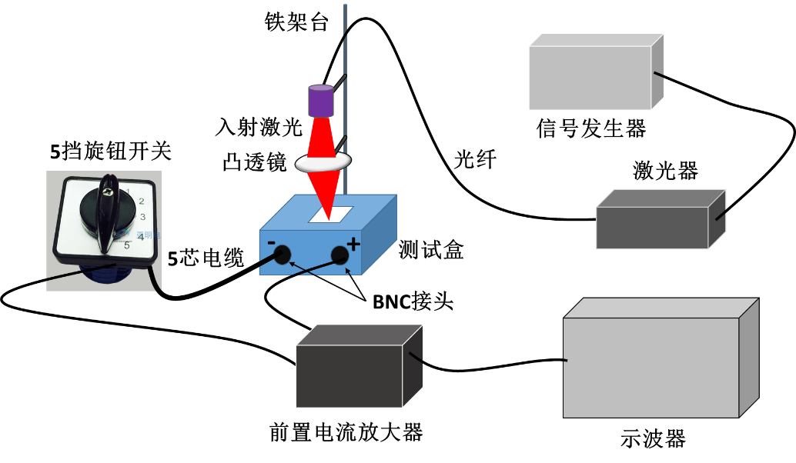

三、主要技术指标
该光电探测器响应时间测试系统的主要技术指标如下表所示：
参数名称 | 参数大小或描述
工作电压 | 220 V
光源波长 | 808 nm
调制频率 | 0 HZ-25 MHz
波形类型 | 方波、正弦波、三角波、锯齿波或其他任意波形
最小输入电流 | 1 pA
最小测量时间 | 0.1 us
测量误差 | ±10 ns
接口类型 | USB或LAN

